音乐理论基本知识培训

1 五线谱

五线谱的五条线顺序，永远从下往上数

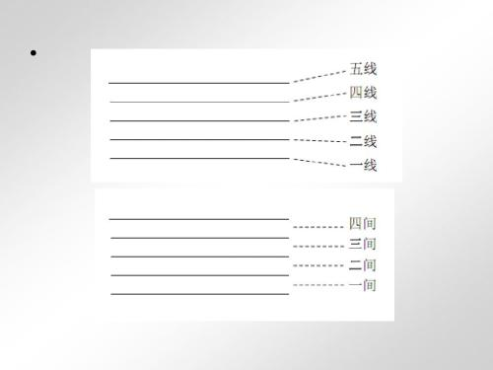

2，谱号

钢琴用的谱号有两种，高音谱号和低音谱号

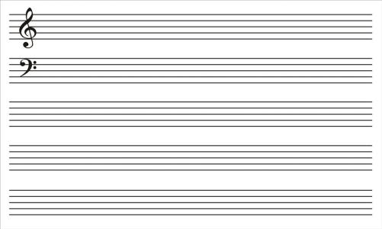

3、大谱表

大谱表的组成就是高音谱与低音谱，钢琴需要双手演奏，一般情况下，右手演奏高音谱，左手演奏低音谱。

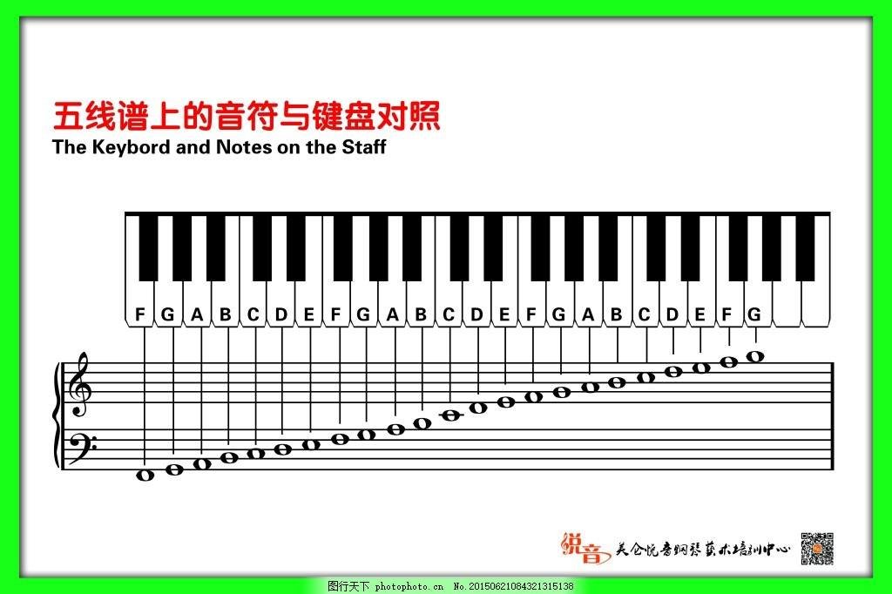

因为钢琴有88个琴键，在五条线上肯定是不够用的，所以就会出现上加线或者是下加线

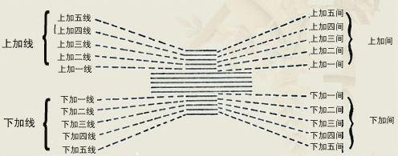

4音符

音符分为三个部分，符头（确定音高）、符杆和符尾（确定时值）

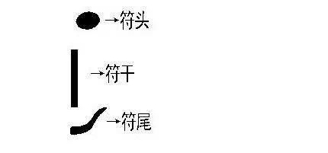

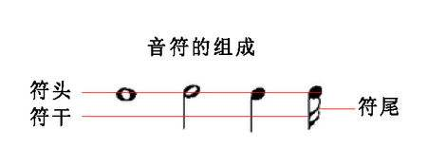

5音符时值

最常用的音符有全音符、二分音符、四分音符、八分音符、十六分音符、三十二分音，附点二分音符，附点四分音符，附点八分音符、附点十六分音符以及相对应的休止符

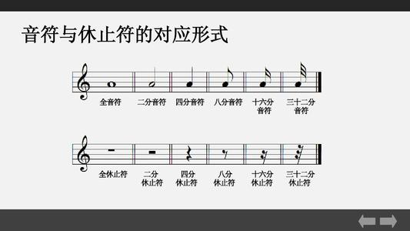

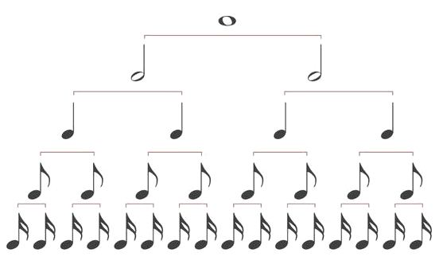

附点音符时值对照（不重要）

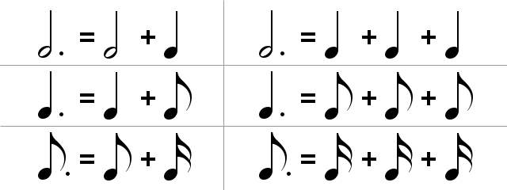

音符演奏的长短与音符时值相关，但是音符的拍数除了与时值相关 ，最重要还与拍号相联系，例如四分音符

唱几拍就取决于拍号。因为我们最常接触的是四二、四三、四四拍，都是以四分音符为一拍，所有我们也常常

会说四分音符是唱一拍，这种说法是不那么准确的。

6、拍号

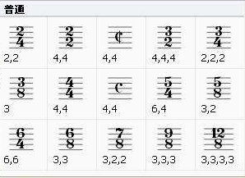

拍号下方数字表示以几分音符为一拍，上方音符表示每小节有几拍

7、音符名称

音符名称就是我们说的音高，音符名称分为两种，一种叫做唱名一种叫做音名

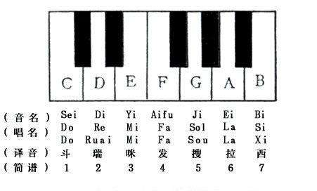

8、基本的音乐术语

